Техническое задание на доработку 1С: Розница 1.

- Обработка [Сервис] – [Внешние печатные формы и обработки] – [Внешние обработки] – [Рабочее место менеджера по ценообразованию]. Во вкладке «Установка Акции» добавить условие – ограничение по количеству, которое берется из указанных документов поступления.
Реализован контроль количества продаваемого по акции товара. Товар по акции поступает со специальной розничной ценой. При указании в документе переоценки количества по акции - при исчерпании остатка по акции кассиру выдается на экране сообщение «Остаток товара ХХХ по акции исчерпан.» После вывода сообщение, цена должна измениться на последнюю розничную цену.
Используется обработка РМК, а не расходный кассовый ордер.

- Справочник «Номенклатура».

Без галочки дожны заполнятся поля в верхней части экрана.
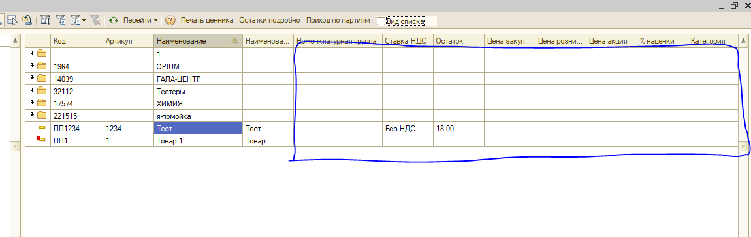
При нажатой галочке должно выводится нижнее информационное окно.
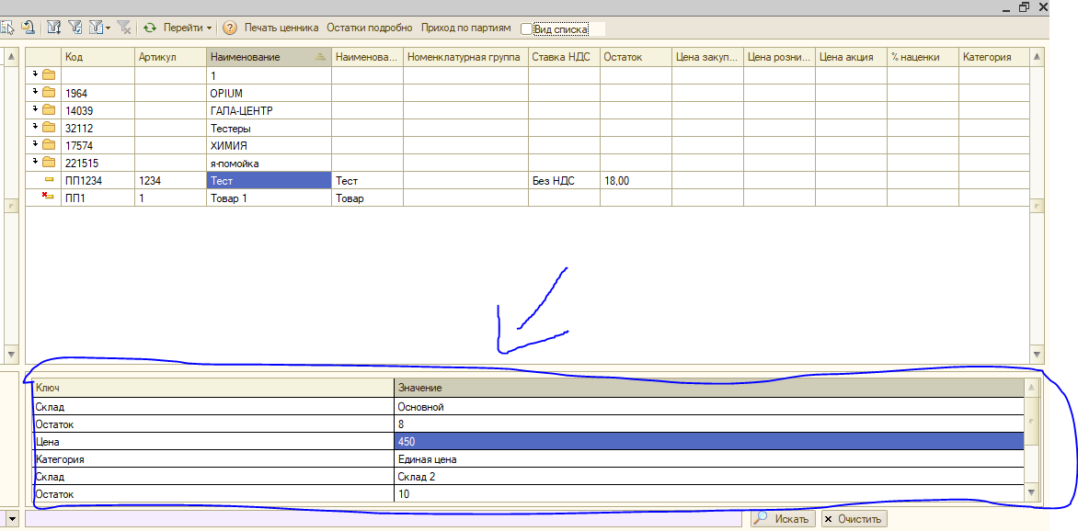

- Документы – Склад - Перемещение товаров.
3.1 При ручном подборе номенклатуры (Желательно во всех документах где есть подбор) должны отображаться колонки с остатками всех магазинов - количество колонок пропорционально количеству магазинов. Цены в разрезе магазинов указать колонками в основной таблице. Колонок с ценами должно быть 2 - по колонке для каждого из выбранных складов, а также 2 колонки с остатками товаров. На примере из 7.7
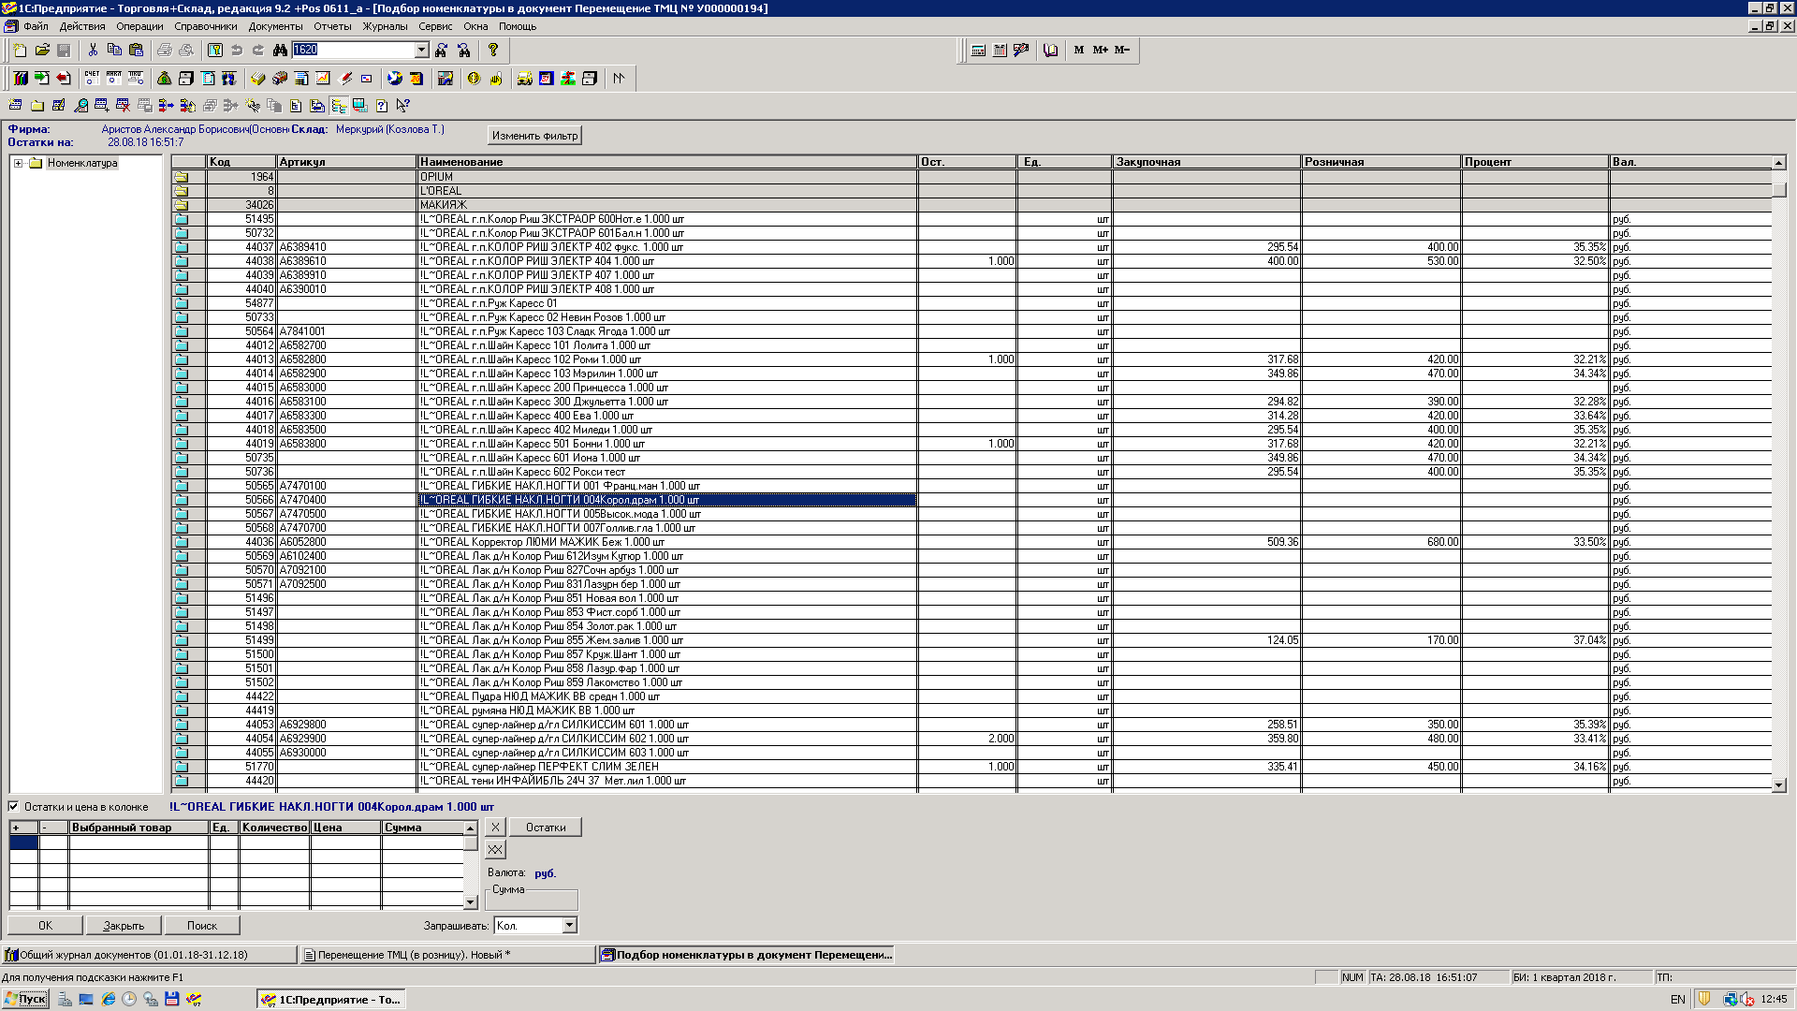
3.2. Добавить возможность заполнения документа по «Правилам Распределения».
По правилам распределения выбираются просто анализируемые склады (нет понятий «склад-отправитель» и «склад-получатель»).
Правила распределения – форма открывается кнопкой:
2 правила
- Уровнять остатки
- По анализу продаж.
Уровнять остатки:
Выбираем группу или группы;
Программа анализирует остатки на выбранных складах, делает 2 перемещения уровняв остатки. Если количество на складе отправителе «А» больше чем на складе получателе «В», то выравниваем (А+В)/2 . Если поровну не делится, то округлять в сторону большего остатка пример 5+2=7 делаем 4 и 3

По анализу продаж
- выбираем группу или группы товаров;
- указываем период анализа с 01.01.18 по ХХ.хх.ХХ
- прогнозируемый период с 01.01.18 по ХХ.хх.ХХ
Заполнить остатки в соответствии с продажами. В данном случае 1С анализирует продажи за указанный период и заполняет документ в соответствии с прогнозом продаж на указанный период. Период продаж указываем отдельно от периода прогноза.

- Отчеты.

4.1 Добавить отчет «Остатки и доступность товара».
Ссылка на общее описание методики: http://insoret.ru/indicators/availability/

4.2 Обработка Сервис – Внешние печатные формы и обработки – Внешние отчеты - «Группа сумма»
Добавить возможность сформировать в разрезах (и без таковых):
- Склады.
- Поставщики.
Настройка Отчета по продажам аналогично отчету в 1С7.7, только добавить фильтр по поставщику(ам).
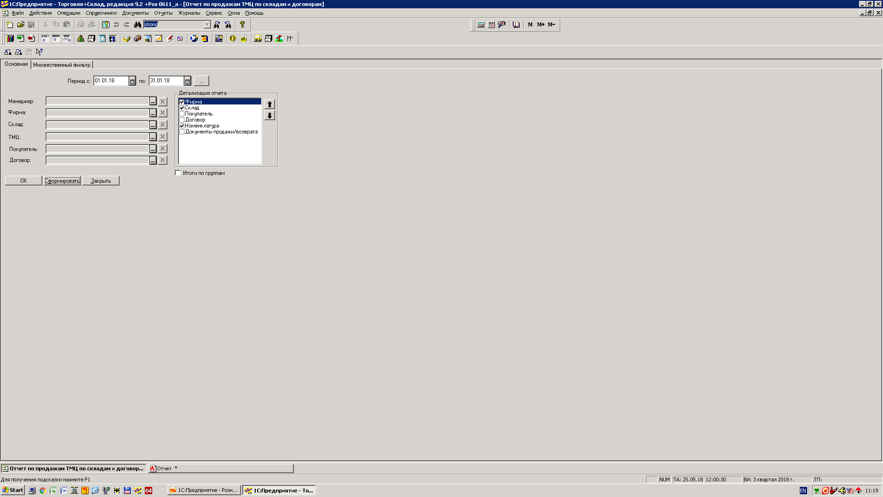

При выводе добавить колонки:
- оборачиваемость товара;
- оборачиваемость группы.
Оборачиваемость считаем, как отношение продаж за период к средним остаткам по каждому дню за период. Вычисляем средние остатки товара за указанный период так: 1-го числа было 10 шт, 2 числа стало 8, а 3 числа привезли еще и стало 15. Среднее считаем как 10+8+15/3=11.

